Руководителю
Государственного бюджетного учреждения Республики Крым
«Республиканский ветеринарный лечебно-профилактический центр»
Саенко С.Г.
от Подгаевского Александра Владимировича
юр. адрес: 295022, Респ. Крым, г. Симферополь, ул. Бела Куна 15, кв. 195
факт. адрес: г. Симферополь ул. Самокиша 5Б
e-mail: vkusnyycoffee@gmail.com
конт. тел.: +79781196393

Заявление
Прошу Вас направить ветеринарного врача для проведения обследования предприятия на предмет соответствия требованиям ветеринарно-санитарных норм по адресу:
______ИП Подгаевский Александр Владимирович____________________________
(наименование юридического лица)
г. Симферополь ул.Самокиша 5Б, кофейня Вкусный кофе
^{(адрес местонахождения)}
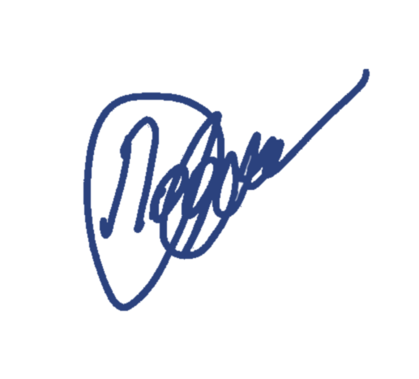


Дата:_11.06.2025__ ____________________/__Подгаевский А.В.____
^{(подпись)} ^{(Фамилия И.О.)}
М.П.

